https://www.divinho.com.br/vinho-perez-cruz-limited-edition-syrah

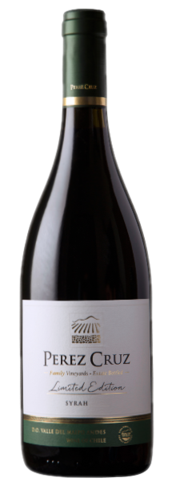

Perez Cruz Limited Edition Syrah 2018

O Vinho Perez Cruz Limited Edition Syrah 2018 leva a assinatura da Viña Pérez Cruz, uma das mais renomadas vinícolas do Chile! Elaborado majoritariamente com a uva Syrah, com toques de Grenache e Mourvèdre, oriundas de vinhedos localizados na região vitivinícola do Vale do Maipo. De coloração rubi, revela, no nariz, aromas de frutas negras, como amora, notas de especiarias, como pimenta-preta, além de nuances defumadas. Em boca, o Vinho Perez Cruz Limited Edition Syrah 2018 é elegante e estruturado, contando com grande corpo e um final persistente.
- PONTUAÇÕES 93 pontos Tim Atkin
- PAÍS Chile
- REGIÃO Vale do Maipo
- PRODUTOR Viña Pérez Cruz
- UVAS Grenache, Mourvèdre, Syrah
- TIPO Tinto
- TEOR ALCOÓLICO 14,5%
- GARRAFA 750ml
- TEMP. SERVIÇO 16 a 18°C
- HARMONIZAÇÃO Carnes vermelhas, aves, queijos.

Safra 2018. Adega Tanino/Curitiba em 06/05/2022.

